12.9大题卷

1.材料一 在一次班会上，班主任请大家谈谈自己的理想。鲁宁说：“我觉得我的动手能力比较强，我想成为一名工程师。”思琪说：“我特别喜欢跳舞，而且一直坚持训练，我想成为一名舞蹈家。”嘉怡说“我喜欢英语，喜欢交流，我的理想是成为一名翻译。”

材料二 “人固有一死，或重于泰山，或轻于鸿毛。”生死既是一对矛盾，也是一对患难兄弟。有生必有死，有死必有生，所以生死福祸不要看得太重。

1. 材料一中同学们的理想各不相同，表明他们未来的人生道路可能各不相同，这体现了生命的什么特点？（1分）
2. 根据材料二，请你谈谈对生与死的认识和理解。（3分）

2.材料一 ①“逝者如斯夫，不舍昼夜”是孔子的一句名言，形容时间像流水一样不停地流逝，一去不复返，感慨人生世事变化之快，亦有惜时之意蕴含其中。

材料二 作为全世界有家谱记载时间最长的家族，孔子及其世家俨然已经成为中华文化的标志性符号。而圣人后裔大都非常争气，②他们在政治、经济、文化等各个领域不断地丰富、塑造着中国人的性格。③比如，孔子二十世孙孔融，“年四岁，能让梨”，将谦让的美德发扬光大；而第七十四代孙、援藏干部孔繁森，在西藏任职期间忘我工作，最后因公殉职，被称为时代楷模。在孔子去世2500多年后的今天，孔子的后人们都在做些什么？他们有着怎样的故事？出于对此的好奇，摄影师马千里从300万孔子后裔中选取50名代表人物，如孔令辉、孔祥东等，拍摄完成了《见贤思齐——千里眼中的孔子后裔》。④影像里呈现了孔子后裔当下的生活状态，将千百年来先辈的人性光辉落实到今天最具体的人、最具体的生活上，展现了孔子后裔的内心世界。

1. 材料一中孔子的名言体现了生命的什么特点？（2分）
2. 结合材料二中孔繁森的事迹，谈谈我们应如何对待生命。（2分）
3. 结合材料二，谈谈你对生命有接续的认识。（4分）

3.沙县10岁的小于颅内出血，生命危在旦夕。小于父亲的朋友立即借出车辆，送小于赶往福州，因不熟悉道路向广播电台求助。广播电台工作人员实时连线关注病童，号召出租车司机行动起来。多名出租车司机以最快的速度、最近的线路将小于一行带到医院。120分钟、220公里路程，大家共同努力，完成了几乎不可能的生命速度。

根据材料回答下面的问题：

1. 人们的表现说明了什么？（4分）
2. 上述故事启发我们应该怎样珍爱生命？（3分）

4.阅读材料，回答问题。

材料一 2022年3月28日下午，中共中央政治局召开会议，会议开始时，经中共中央总书记、国家主席、中央军委主席习近平提议，出席会议的中共中央政治局委员等全体起立，向在“3•21”东航MU5735航空器飞行事故中遇难的同胞默哀。

材料二

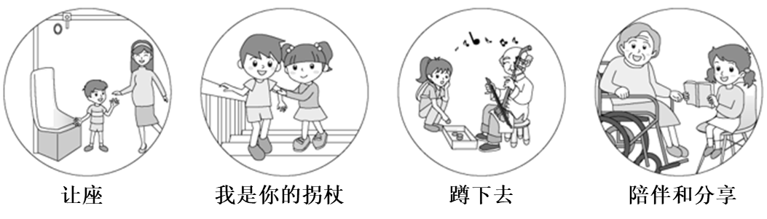(1)（1）材料一体现了什么？（3分）

（2）材料二中四个情景共同表明什么？（1分）

(3)结合上述材料，根据所学知识，说说我们应该怎样敬畏生命。（4分）